Уважаемый обучающийся, все работы выполняются в рабочих тетрадях по математике. Работа выполняется синей пастой. Построения выполняются простым карандашом.

Тема: Сложение и вычитание векторов
Цель: рассмотреть правила треугольника и параллелограмма для сложения и вычитания векторов в пространстве, законы сложения векторов; научить применять правила сложения и вычитания векторов в пространстве при решении задач.
1. Сделать конспект.
Сложение.
Правило треугольника
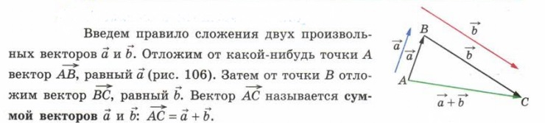
По этому же правилу складываются и коллинеарные векторы, хотя при их сложении и не получается треугольника:
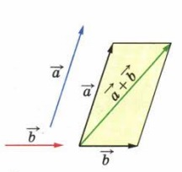
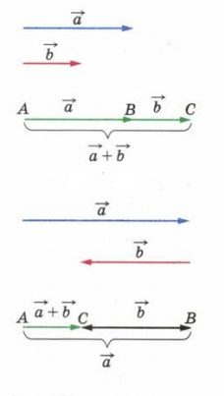
Правило параллелограмма.
1) От начала вектора а отложить вектор, равный вектору b;
2) На векторах а и b как на сторонах построить параллелограмм;
3) Провести из общего начала векторов а и b вектор –диагональ параллелограмма.
4) ВЫВОД: полученный вектор будет суммой векторов а и b
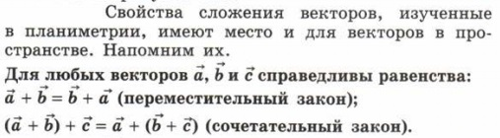
Вычитание.
Два ненулевых вектора называются противоположными, если их длины равны и они противоположно направлены.
Правило треугольника
Разностью векторов а и b называется такой вектор, сумма которого с вектором b равна вектору а.
Для любых векторов а и b справедливо равенство $\vec{а}$ – $\vec{b}$ = $\vec{а}$ +( - $\vec{b}$).
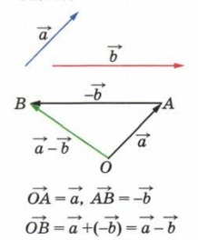

Правило параллелограмма.
1) От начала вектора а отложить вектор, равный вектору b;
2) Вектор ВА есть разница между вектором а и вектором b. (из чего вычитаем, туда и направляем)

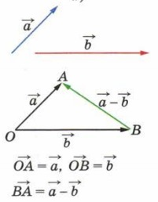
2. Выполнение № 327.
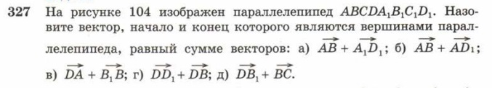
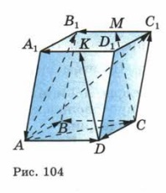
3. Домашнее задание. Выполнить № 330
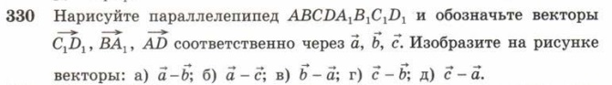

Выполненные задания присылать с указанием группы и фамилии
эл. почта: masha_fin@mail.ru

